RESULTADO – TOMADA DE PREÇO
N° 20221310TP31069HEMU
O Instituto de Gestão e Humanização – IGH, entidade de direito privado e sem fins lucrativos,
classificado como Organização Social, vem tornar público o resultado da Tomada de Preços, com
a finalidade de adquirir bens, insumos e serviços para o HEMU - Hospital Estadual da Mulher,
com endereço à Rua R-7, S/N, Setor Oeste, Goiânia, CEP: 74.125-090
Bionexo do Brasil Ltda
Relatório emitido em 04/11/2022 16:27
Comprador
IGH - HEMU - Hospital Estadual da Mulher (11.858.570/0002-14)
AV. PERIMETRAL, ESQUINA C/ RUA R7, SN - SETOR COIMBRA - GOIÂNIA, GO CEP: 74.530-020
Relação de Itens (Confirmação)
Pedido de Cotação : 247925497
COTAÇÃO Nº 31069 - MATERIAL DE LIMPEZA HEMU OUT/2022
Frete Próprio
Observações: *PAGAMENTO: Somente a prazo e por meio de depósito em conta PJ do fornecedor. *FRETE: Só serão aceitas propostas com frete CIF e
para entrega no endereço: RUA R7 C/ AV PERIMETRAL, SETOR COIMBRA, Goiânia/GO CEP: 74.530-020, dia e horário especificado. *CERTIDÕES: As
Certidões Municipal, Estadual de Goiás, Federal, FGTS e Trabalhista devem estar regulares desde a data da emissão da proposta até a data do
pagamento. *REGULAMENTO: O processo de compras obedecerá ao Regulamento de Compras do IGH, prevalecendo este em relação a estes termos
em caso de divergência.
Tipo de Cotação: Cotação Normal
Fornecedor : Todos os Fornecedores
Data de Confirmação : Todas
Faturamento
Mínimo
Validade da
Proposta
Condições de
Pagamento
Fornecedor
Prazo de Entrega
Frete Observações
Alexandre Bento De Sousa Me
APARECIDA DE GOIÂNIA - GO
Alexandre Bento De Sousa - (62)
2 dias após
confirmação
1
2
R$ 0,0000
22/10/2022
22/10/2022
30 ddl
30 ddl
CIF
CIF
null
3
248-6344
luxuspapeltoalha@hotmail.com
Mais informações
Cirurgica Goiania Eireli
GOIÂNIA - GO
Marcelo Simoes Gusmao - (62)
2 dias após
confirmação
R$ 500,0000
null
9
9161-4121
diretor@cirurgicagoiania.com.br
Mais informações
Programação
de Entrega
Preço
Unitário Fábrica
Preço
Produto
Código
Fabricante
Embalagem Fornecedor Comentário Justificativa
Rent(%) Quantidade Valor Total Usuário
PAPEL TOALHA
BRANCO 22X20 CM
PCT COM 250
FOLHAS - PAPEL
TOALHA BRANCO
Rosana De
Oliveira
Moura
PAPEL TOALHA
INTERFOLHA
100% CELULOSE
LUXUS - LUXUS
PAPEIS
2
2
2X20 CM PCT C/
50 INTERFOLHA
Alexandre
Bento De
Sousa Me
R$
R$
R$
7
44035
-
PACOTE
null
-
11000 Pacote
1
00% CELULOSE
VIRGEM ALTA
ABSORÇÃO E
2,5700 0,0000
28.270,0000
-
27/10/2022
11:18
RESISTENCIA A
UMIDADE NA
MEDIDA 21X18,5
CM DUAS DOBRAS
Total
Parcial:
R$
1
1000.0
28.270,0000
Total de Itens da Cotação: 11
Total de Itens Impressos: 1
Programação
de Entrega
Preço
Unitário Fábrica
Preço
Produto
Código
Fabricante
Embalagem Fornecedor Comentário Justificativa
Rent(%) Quantidade Valor Total Usuário
DETERGENTE
LIQUIDO C/ 500ML
PARA REMOÇÃO
DE GORDURAS DE 24620
LOUÇAS,
TALHERES E
PANELA - FRASCO
Rosana De
Oliveira
Moura
DETERGENTE
LIQUIDO C/
500ML -
PROEZA/OESTE -
PROEZA/OESTE
Cirurgica
Goiania
Eireli
R$
R$
R$
316,8000
1
-
UND
null
-
144 Frasco
2
,2000 0,0000
2
7/10/2022
1
1:18
DISPENSER P/
PAPEL HIGIENICO
ROLAO ->
DISPENSER PARA
PAPEL HIGIENICO
EM
POLIPROPILENO
RESISTENTE TIPO
ROLAO
Rosana De
Oliveira
Moura
DISPENSER P/
PAPEL HIGIENICO
ROLAO - NOBRE -
NOBRE
Cirurgica
Goiania
Eireli
R$
R$
R$
538,0000
2
37648
-
UND
null
-
20 Unidade
26,9000 0,0000
27/10/2022
11:18
COMPATIVEL COM
3
00/500 METROS
COM SERRILHAS
PARA FACILITAR O
CORTE.
DISPENSER P/
PAPEL TOALHA
UNIFICADO ->
CONFECCIONADO
EM PLASTICO ABS
- INTERFOLHADO - 10183
COM CAPACIDADE
PARA 750 FOLHAS
Rosana De
Oliveira
Moura
DISPENSER P/
PAPEL TOALHA
UNIFICADO -
Cirurgica
Goiania
Eireli
R$
R$
R$
519,0000
3
-
UND
null
-
20 Unidade
25,9500 0,0000
NOBRE - NOBRE
27/10/2022
1
1:18
-
MODELO DUAS
DOBRAS -
UNIDADE
DISPENSER P/
SABONETE REFIL
Rosana De
Oliveira
Moura
DISPENSER P/
Cirurgica
Goiania
Eireli
DISPENSER
P SABONETE
ESPUMA
7
00ML -
R$
R$
R$
359,0000
4
SABONETE REFIL 46754
00ML
-
UND
-
20 Unidade
PREMISSE VELOX
17,9500 0,0000
7
-
PREMISSE
VELOX
27/10/2022
11:18
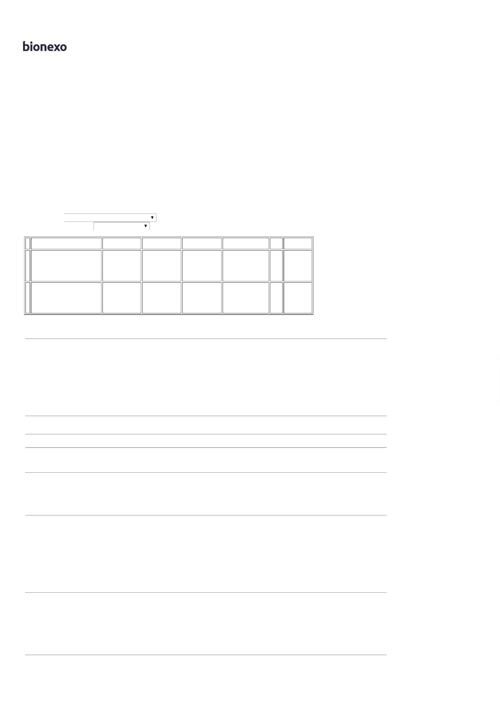

Rosana De
Oliveira
Moura
ESPONJA DE
LIMPEZA DUPLA
FACE - UNIDADE
ESPONJA DUPLA
FACE - SUPERPRO
- SUPERPRO
Cirurgica
Goiania
Eireli
R$
R$
R$
104,4000
5
6
8
460
1703
54554
-
-
-
UND
UND
UND
null
null
null
-
-
-
120 Unidade
0
,8700 0,0000
2
7/10/2022
11:18
PAPEL HIGIENICO
BRANCO ROLO C/
3
00M X 10CM
PAPEL HIGIENICO
BRANCO ROLO
300x8 cm
BRANCO -
CITYPAPER -
CITYPAPER
Rosana De
Oliveira
Moura
PREMIUM -> ALTA
QUALIDADE,
PRIMEIRA LINHA,
FOLHA UNICA,
TEXTURA MACIA,
NÃO RECICLADO,
Cirurgica
Goiania
Eireli
R$
R$
R$
1120 Rolo
4,9100 0,0000
5.499,2000
27/10/2022
11:18
1
00% CELULOSE.
REFIL LIQUIDO
PARA REPELENTE
ELETRICO DE
INSETOS 29,5 ML
- RAID -
Rosana De
Oliveira
Moura
REFIL LIQUIDO
PARA REPELENTE
ELETRICO DE
Cirurgica
Goiania
Eireli
R$
R$
R$
436,0000
20 Unidade
21,8000 0,0000
INSETOS 35ML
27/10/2022
11:18
JONHONSON
REFIL PARA
DISPENSER
DESODORIZADOR
E PERFUMADOR DE
AMBIENTE-
ESPECIFICAÇÃO:
REFIL PARA
DISPENSER
AUTOMATICO
DESORIZADOR E
PERFUMADOR DE
AMBIENTE PARA
BANHEIROS
REFIL PARA
DISPENSER
DESODORIZADOR
E PERFUMADOR
DE AMBIENTE -
GLADE - GLADE
Rosana De
Oliveira
Moura
Cirurgica
Goiania
Eireli
R$
R$
R$
313,0000
9
46265
-
UND
null
-
10 Unidade
31,3000 0,0000
NEUTRALIZA
27/10/2022
11:18
ODORES NAS
FRAGANCIAS:
FRUTAS
VERMELHAS,TALCO
E LAVANDA, REFIL
COM PESO DE
1
75G/269ML
COMPATIVEL COM
OS DISPENSERES
DA MARCA GLADE.
Rosana De
Oliveira
Moura
SABONETE 90G -
DIVERSOS -
DIVERSOS
Cirurgica
Goiania
Eireli
SABONETE 90G -
UNIDADE
R$
R$
1
0
1766
-
UND
null
-
20 Unidade R$ 76,0000
3,8000 0,0000
2
7/10/2022
11:18
SABONETE
LIQUIDO ESPUMA
DE 700ML REFIL
RETANGULAR -
SABONETE
LIQUIDOESPUMA
DE 700ML REFIL
RETANGULAR
FRAGANCIA
Rosana De
Oliveira
Moura
SABONETE
LIQUIDO ESPUMA
DE 700ML -
PREMISSE -
PREMISSE
Cirurgica
Goiania
Eireli
R$
R$
R$
1
1
48444
-
UND
null
-
350 Unidade
9,1800 0,0000
3.213,0000
27/10/2022
11:18
SENSITIVE OU
ERVA DOCE
COMPATIVEL COM
A MARCA
PREMISSE
Total
Parcial:
R$
1
844.0
11.374,4000
Total de Itens da Cotação: 11
Total de Itens Impressos: 10
Total
Geral:
R$
1
2844.0
39.644,4000
Clique aqui para geração de relatório completo com quebra de página

